

***Java Avancée :***

***Rapport de tp1:***

***Sous thème : Les exceptions.***

***Encadré par :***

***Mr.Karami.***

***Réalisé par:***

***M’guiguize Khadija.***

***Année universitaire: 2019/2020.***

*EX1 : (Déclenchement et traitement d’une exception)*

- Réaliser une classe EntNat permettant de manipuler des entiers naturels (positifs

ou nuls). Pour l’instant, cette classe disposera simplement :

1. d’un constructeur à un argument de type int qui générera une exception de type

ErrConst (type classe à définir) lorsque la valeur reçue ne conviendra pas.

2. d’une méthode getN fournissant sous forme d’un int, la valeur encapsulée dans

un objet de type EntNat.

Question : Ecrire un petit programme d’utilisation qui traite l’exception ErrConst en

affichant un message et en interrompant l’exécution.

*EX2: (Transmission d’information au gestionnaire)*

- Adapter la classe EntNat de l’exercice 1 et le programme d’utilisation de manière à

disposer dans le gestionnaire d’exception du type ErrConst de la valeur fournie à tort au

constructeur.

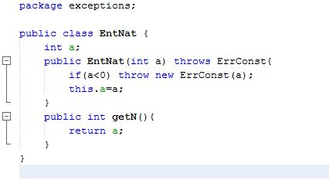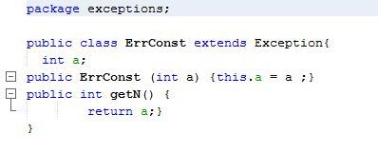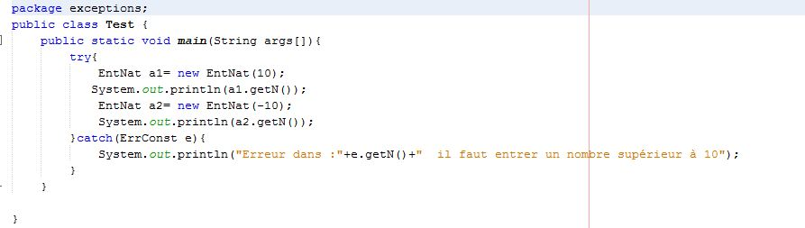

*Problème : (Synthèse du chapitre)*

- Réaliser une classe permettant de manipuler des entiers naturels (positifs ou

nuls) et disposant :

1. d’un constructeur à un argument de type int ; il générera une exception

ErrConst si la valeur de son argument est négative.

2. de méthodes statiques de somme, de différence et de produit de deux

naturels ; elles généreront respectivement des exceptions ErrSom, ErrDiff et

ErrProd lorsque le résultat ne sera pas représentable ; la limite des valeurs

des naturels sera fixée à la plus grande valeur du type int.

3. Une méthode d’accès getN fournissant sous forme d’un int la valeur de

l’entier naturel. On s’arrangera pour que toutes les classes exceptions

dérivent d’une classe ErrNat et pour qu’elles permettent à un éventuel

gestionnaire de récupérer les valeurs ayant provoqué l’exception.

Questions : Ecrire deux exemples d’utilisation de la classe :

1. l’un se contentant d’intercepter sans discernement les exceptions de type dérivé

de ErrNat.

2. l’autre qui explicite la nature de l’exception en affichant les informations

disponibles.

Les deux exemples pourront figurer dans deux blocs try d’un même programme.

